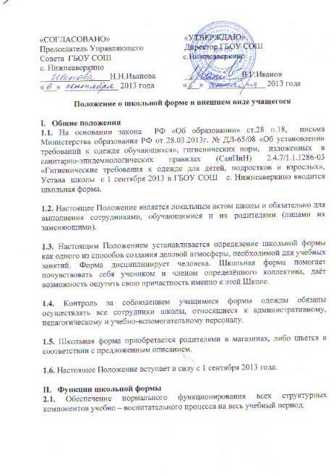

2.2. Поддержание общей дисциплины и порядка в школе, согласно Правил внутреннего распорядка для учащихся и Устава школы.
2.3. Устранение различий в одежде детей вне зависимости от материального и социального положения их родителей (законных представителей).

2.4. Удобство и комфортность использования в различные времена года.

2.5. Соответствие гигиеническим требованиям.

III. Основные требования к форме и внешнему виду учащихся
3.1. Стиль одежды - деловой, классический, строгий.

3.2. Школьная форма подразделяется на парадную, повседневную и спортивную.
3.2.1. Для мальчиков и юношей (парадная форма): белая мужская (мальчиковая) сорочка, брюки темного однотонного цвета, туфли, галстук или бабочка по желанию.
Для девочек и девушек (парадная форма) : белая блуза, юбка или сарафан темного однотонного цвета, туфли не на высоком каблуке

3.2.2. Для мальчиков и юношей (повседневная форма): однотонная белая (светлая) рубашка, пиджак (жилетка) темного цвета, классические брюки темного однотонного цвета, туфли, аккуратная стрижка. В зимний период во время низкого температурного режима разрешается надевать свитер (по необходимости).
Для девочек и девушек (повседневная форма): однотонная светлая блуза (водолазка) ниже талии, глухо застегнутая или с небольшим декольте, юбка, брюки классического покроя или сарафан темного цвета, туфли не на высоком каблуке; аккуратная прическа (уложенные в косу, хвост или пучок) или стрижка. В зимний период во время низкого температурного режима разрешается надевать свитер (по необходимости)

3.2.3.Спортивная форма.
Для занятий в спортивном зале: спортивный костюм, футболка, спортивное трико (шорты), спортивная обувь с нескользкой подошвой.
Для занятий на улице: спортивный костюм (шорты), спортивная обувь.

3.3. Педагогический состав работников школы должен показывать пример своим воспитанникам, выдерживать деловой стиль в своей повседневной одежде.

IY.Права, обязанности и ответственность

4.1. Учащийся и родители имеет право:
Выбирать школьную форму в соответствии с предложенными вариантами.
4.2. Учащиеся обязаны:
4.2.1.Носить повседневную школьную форму ежедневно. Спортивная форма в дни уроков физической культуры приносится с собой. В дни проведения торжественных линеек, праздников школьники надевают парадную форму.
4.2.2.Одежда должна быть обязательно чистой, свежей, выглаженной.
4.2.3.Бережно относиться к форме других учащихся школы.
4.3. Учащимся запрещено:
4.3.1.Приходить на учебные занятия без школьной формы.
4.3.2.Приходить на учебные занятия кроме физической культуры в спортивной форме.
4.3.3. Носить майки, топики, шорты, блузы с глубоким вырезом, брюки или джинсы, юбки на бедрах, юбки длинной менее 40 см, прозрачную и яркую одежду, кеды или другую спортивную обувь, шлепанцы. 4.3.4. Аксессуары, массивные украшения (бусы, броши, серьги, кольца, ремни с массивными пряжками) в школу носить запрещено.
Y. Ответственность.
5.1. В случае, если учащийся пришел в школу без школьной формы, по требованию дежурного администратора (учителя, классного руководителя) он должен написать объяснительную. Дежурный администратор (учитель, классный руководитель) делает запись в дневнике для родителей с предупреждением о том, чтобы родители приняли соответствующие меры, т.е. обеспечили приход в школу своего ребенка в школьной форме.
YI.Права родителей
Родители имеют право:
6.1.Обсуждать на родительских комитетах класса и школы вопросы, имеющие отношение к школьной форме, выносить на рассмотрение Управляющего Совета школы предложения в отношении школьной формы.

6.2. Приглашать на классный родительский комитет, Управляющий Совет, Профилактический Совет родителей, дети которых уклоняются от ношения школьной формы, и применять к таким родителям меры в рамках своей компетенции.

YII. Обязанности родителей
Родители обязаны:
7.1.Приобрести школьную форму, и обувь до начала учебного года.

7.2.Ежедневно контролировать внешний вид учащегося перед выходом его в школу в соответствии с требованиями Положения.

7.3.Следить за состоянием школьной формы своего ребенка, т.е. своевременно ее стирать по мере загрязнения.

7.4. Прийти на Совет по Профилактике по вопросу неисполнения данного Положения.

VIII. Права классного руководителя
Классный руководитель имеет право:
8.1.Разъяснить пункты данного Положения учащимся и родителям под роспись.

IX. Обязанности классного руководителя

Классный руководитель обязан:
9.1.Осуществлять ежедневный контроль на предмет ношения учащимися своего класса школьной формы перед началом учебных занятий.
9.2.Своевременно (в день наличия факта) ставить родителей в известность о факте отсутствия школьной формы у учащегося, приглашать на Совет профилактики.

